Лекция

Биобезопасность радионуклидов, мутагенов и канцерогенов.

Путем анализа радиоактивного фона оцениваются возможные пути нагрузки на человека, загрязнения пищевых продуктов радиоактивными веществами, определяются меры профилактики.
Считают, что радиационный фон Земли складывается из трех компонентов:
- космическое излучение;
- естественные радионуклиды, содержащиеся в земле, воде, воздухе, других объектах окружающей среды;
- искусственные радионуклиды, образовавшиеся в результате человеческой деятельности (например, при ядерных испытаниях); радиоактивные отходы, отдельные радиоактивные вещества, используемые в медицине, технике, сельском хозяйстве.
Естественные радионуклиды. К ним относятся указанные выше космогенные радионуклиды, главным образом ³Н, ⁷Ве, ^{|4}С, ²²Na, ²⁴Na и радионуклиды, присутствующие в объектах окружающей среды с момента образования Земли (включая их дочерние продукты распада). Основным источником облучения человека и загрязнения пищевых продуктов являются ⁴⁰К, ²³⁸U, ²³²Th - радионуклиды земного происхождения.
В настоящее время накоплен большой материал о содержании естественных радионуклидов в объектах окружающей среды, включая организм человека,
продовольственное сырье и пищевые продукты. Естественный радиационный фон постоянно изменяется вследствие неугомонной деятельности человека, распространения технологий переработки природных продуктов, содержащих радионуклиды.
Искусственные радионуклиды. Испытание ядерного оружия - один из самых опасных источников радиоактивного загрязнения окружающей среды. Образующиеся при делении радионуклиды проникают в организм человека через вдыхание зараженного воздуха, употребление в пищу загрязненных продуктов, в результате человек подвергается внутреннему облучению; через воздействие на кожу радиоактивных веществ, находящихся в воздухе и на поверхности Земли, - внешнему облучению.
Научный комитет ООН по действию атомной радиации определяет 21 наиболее распространенный радионуклид, 8 из которых составляют основную дозу Внутреннего облучения населения: углерод-14 (¹⁴С); цезий-137 (¹³⁷Cs); стронций-90 (⁹⁰Sr); рутений-106 (¹⁰⁶Ru); церий-144 (¹⁴⁴Се); водород-3 (³Н); йод-131 (^{I3I}J); (⁹⁵Zr). Доза внешнего облучения формируется в основном за счет радионуклидов: ⁹⁵Zr, его дочернего радионуклида ⁹⁵Nb, ^{l06}Ru, ^{IO3}Ru, ¹⁴⁰Ba, ¹³⁷Cs.
В последнее время становится актуальной проблема радона, который образуется при естественном радиоактивном распаде радия. Радиоактивность радона в наружном воздухе обычно составляет 1-20, достигая в горных районах до 60 Бк/м и более, в воздухе жилых помещений порядка 50, в отдельных случаях до нескольких тысяч беккерелей на 1 м³.
Таблица Природные источники ионизирующего излучения
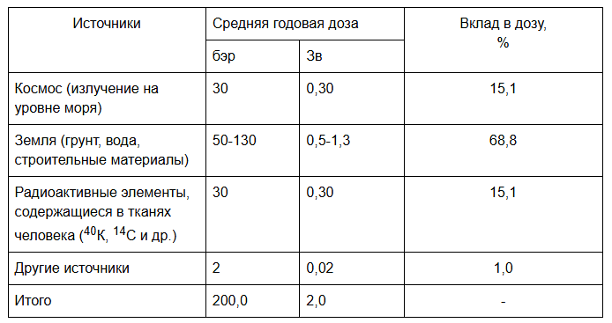
Показано, что у населения, проживающего на территориях, прилегающих к указанным предприятиям, возможно повышение поступления радионуклидов с рационом. Основной вклад в суммарное поступление осуществляется за счет овощной продукции (капусты и картофеля). Для воды водоемов-охладителей определены контрольные концентрации радионуклидов, содержание которых необходимо регламентировать в целях обеспечения радиационной безопасности жидких сбросов и предотвращения загрязнения продуктов питания.
Авария на Чернобыльской АЭС показывает интенсивную биогенную миграцию радионуклидов цезия и стронция, которая обусловливает высокие уровни поступления их в организм человека (о допустимых уровнях см. табл. 42). При этом важно отметить, что в продуктах животноводства радионуклидов содержится на 2—4 порядка меньше, чем в продукции растениеводства, т. е. если популяционную дозу при потреблении молока принять за 1, то коллективная доза при потреблении овощей и корнеплодов составит 1000. Это определяет поиск профилактических путей снижения облучения за счет целевой оптимизации структуры сельскохозяйственного производства.
За всю свою жизнь человек получает дозу облучения от природных источников на уровне 250-400 мбэр, что является обычным при нормальном состоянии среды обитания. Облучение в 10 рад не вызывает каких-либо изменений в органах и тканях человека. Незначительные изменения в составе крови наблюдаются при однократных дозах 25-75 рад, лучевая болезнь - при облучении более 100 рад.
Попадая в организм человека, радиоактивные элементы распределяются в органах, тканях и в неодинаковой степени выводятся из организма.
Важный фактор предотвращения накопления радионуклидов в организме людей, работающих или проживающих на территориях, загрязненных аварийными выбросами, - это употребление определенных пищевых продуктов и их отдельных компонентов. Особенно это касается защиты организма от долгоживущих радионуклидов (например стронций-90), которые способны мигрировать по пищевым цепям, накапливаться в органах и тканях, подвергать хроническому облучению костный мозг и костную ткань, повышая риск развития злокачественных новообразований. Установлено, что обогащение рациона рыбной массой, кальцием, костной мукой, фтором, ламинарией способствует уменьшению риска возникновения онкологических заболеваний. Больший интерес в рассматриваемом вопросе представляют неусвояемые углеводы, которые применяют для обогащения пищевых продуктов лечебно-профилактического назначения. Немаловажное значение в профилактике радиоактивного воздействия имеет /3-каротин и пищевые продукты с высоким содержанием этого провитамина.
Полимерные материалы, контактирующие с продуктами питания, должны обладать необходимыми эксплуатационными свойствами и соответствовать гигиеническим требованиям. Эксплуатационные свойства (химическая стойкость, проницаемость и т. д.) зависят от назначения пищевого продукта, условий эксплуатации упаковки или оборудования. Гигиенические требования разрабатываются и утверждаются органами Госсанэпиднадзора в результате токсикологических и других специальных исследований.
Использование полимерных и других материалов в качестве упаковки направлено на решение следующих задач:
обеспечение возможности расфасовки и транспортировки продуктов;
защита от воздействия окружающей среды, болезнетворных и вредных микроорганизмов;
сохранение питательной ценности продукта;
увеличение срока его годности и т. д.
При этом материалы не должны изменять органолептических свойств продукта и, как это было сказано выше, выделять химические вещества, оказывающие в определенных количествах вредное воздействие на организм человека. Добавки и низкомолекулярные примеси химически не связаны с полимером, поэтому, при определенных условиях, они легко переходят в продукты питания и могут неблагоприятно влиять на здоровье человека. В рецептуру полимерного или другого материала не должны входить вещества, обладающие токсичностью. Список таких веществ определяется службой Госсанэпиднадзора.
Добавки подразделяются на допустимые и недопустимые в зависимости от биологической активности, степени миграции из полимерных материалов, опасности вредного влияния на организм. Использование добавок регламентируется гигиеническими нормативами, определенными в токсикологическом эксперименте. Такими нормативами являются: ДКМ -допустимое количество миграции, ДМ - максимально допустимая суточная доза.
Диоксины и диоксинподобные соединения

Диоксины — высокотоксичные соединения, обладающие мутагенными, канцерогенными и тератогенными свойствами. Они представляют реальную угрозу загрязнения пищевых продуктов, включая воду.
Диоксины являются побочными продуктами производства пластмасс, пестицидов, бумаги, дефолиантов.1 В ходе вьетнамской войны (1962— 1971 гг.) самолетами американских ВВС было распылено на территории Южного Вьетнама 57 тысяч тонн дефолианта — «оранжевого реагента», в котором в виде примеси содержалось 170 кг диоксина (т. е. 0,0003%); в результате у участников этих событий были отмечены многочисленные заболевания, в том числе и онкологические. Именно последствия этой войны привели к пониманию той грозной опасности, какой являются диоксины для всего человечества.
Диоксины обнаружены в составе отходов металлургии, деревообрабатывающей и целлюлозно-бумажной промышленности. Они образуются при уничтожении отходов в мусоросжигательных печах, на тепловых электростанциях; присутствуют в выхлопных газах автомобилей, при горении синтетических покрытий и масла, на городских свалках, т. е. практически везде, где ионы хлора (брома) или их сочетания взаимодействуют с активным углеродом в кислой среде. Таким образом, проблема диоксинов приобрела глобальный характер.
Группа диоксинов объединяет сотни веществ, каждое из которых содержит специфическую гетероциклическую структуру с атомами хлора (брома) в качестве заместителей. Структура 2,3,7,8-тетрахлордибензо-пара-диоксина (ТХДД) включает два ароматических кольца, связанных между собой двумя кислородными мостиками:
1 Дефолианты — химические вещества и препараты, вызывающие опадение листьев у растений; применяются для предуборочного удаления листьев, с целью облегчения механизированной уборки урожая.
ТХДД — так называемый классический диоксин, действие которого сильнее цианидов, стрихнина, зомана, зарина, VX-газа. ТХДД выбран за эталон онкотоксичности, отличается высокой стабильностью, не поддается гидролизу и окислению, устойчив к высокой температуре (разлагается лишь при 750°С), устойчив к действию кислот и щелочей, не воспламеняем, хорошо растворим в органических растворителях.
Структура 2,3,7,8-тетрахлордибензофурана (ТХДФ) также содержит два ароматических кольца, но связаны они одним кислородным мостиком:
Кроме этих двух основных соединений возможны различные сочетания. Например
В родственных полихлорированных бифенилах два ароматических кольца связаны обычной химической связью:
Таким образом, под диоксинами следует понимать не какое-либо конкретное вещество, а несколько десятков семейств, включающих трици-клические кислородсодержащие ксенобиотики, а также семейство бифенилов, не содержащих атомы кислорода. Это 75 полихлорированных дибензодиоксинов, 135 полихлорированных дибензофуранов, 210 веществ из броморганических семейств, несколько тысяч смешанных бром-и хлорсодержащих соединений. Нельзя забывать и об изомерии: наряду с ТХДД существует 22 изомера, для ТХДФ — 38 изомеров.
При попадании в окружающую среду диоксины интенсивно накапливаются в почве, водоемах, активно мигрируют по пищевым цепям.
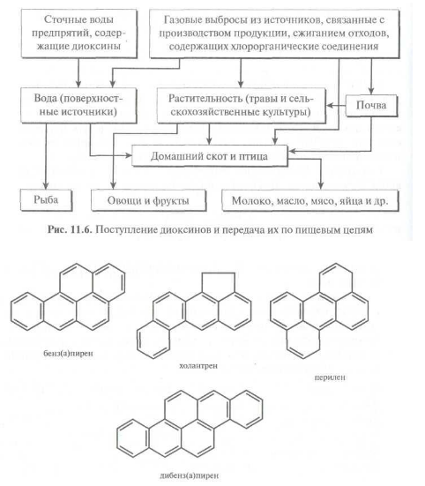
В организм человека диоксины попадают в основном с пищей. Среди основных продуктов опасные концентрации диоксинов обнаруживают в животных жирах, в мясе, молочных продуктах, рыбе (содержание диоксина будет определяться жирностью этих продуктов, т. к. диоксины — жирорастворимые соединения). В коровьем молоке содержание диоксинов в 40—200 раз превышает их наличие в тканях животного. Источниками диоксинов могут быть и корнеплоды (картофель, морковь и другие).
Для диоксинов не существует таких норм как ПДК — эти вещества токсичны при любых концентрациях, меняются лишь формы ее проявления. Диоксины обладают широким спектром биологического действия на человека и животного. В малых дозах вызывают мутагенный эффект, отличаются кумулятивными свойствами, ингибирующим или индуцирующим действием на различные ферментные системы организма. Их опасность очень велика и не случайно диоксины и диоксинподобные соединения относят к группе суперэкотоксикантов.
В целом, установление санитарных норм по диоксину в различных странах базируется на разных критериях. В Европе как основной принят показатель онкогенности (то есть за основу берут возможность возникновения раковых опухолей), в США — показатель иммунотоксичности (то есть угнетение иммунной системы). Расчет ДСД (допустимой суточной дозы) ведется таким образом, чтобы за 70 лет жизни в организм человека поступило не больше 10 " г/кг в день.
В борьбе с диоксинами уже достигнуты определенные успехи. Это произошло благодаря тому, что не только ученые, но и правительства многих стран осознали опасность общепланетарного отравления среды диоксинами. Во многих странах мира (и в России в том числе) проводится экологический мониторинг по диоксинам в различных отраслях промышленности. В соответствии с полученными данными решаются вопросы совершенствования тех или иных технологических процессов. В США и в странах Западной Европы ведется кампания за сортировку бытовых отходов, отделение пластмассовых изделий (в Швеции, например, это практикуется уже многие годы). Кроме того, шведам удалось найти способ получения бездиоксиновой бумаги. В ФРГ, США, Нидерландах, Японии после реконструкции мусоросжигательных заводов удалось свести образование диоксинов до минимума, во Франции разработаны антидиоксиновые фильтры.
В заключение нельзя не отметить явление синергизма — эффекта воздействия, превышающего сумму эффектов воздействия каждого из факторов. Такими синергистами по отношению к диоксину могут являться: радиация, свинец, кадмий, ртуть, нитраты, хлорфенолы, соединения серы (II).
Полициклические ароматические углеводороды

Полициклические ароматические углеводороды (ПАУ) — насчитывают более 200 представителей, которые являются сильными канцерогенами.
К наиболее активным канцерогенам относят 3,4-бенз(а)пирен, который был идентифицирован в 1933 г. как канцерогенный компонент сажи и смолы, а также холантрен, перилен и дибенз(а)пирен.
Ниже приведены структурные формулы наиболее канцерогенных ПАУ.
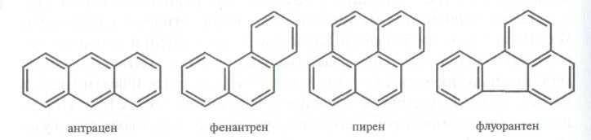
К малотоксичным ПАУ относят антрацен, фенантрен, пирен, флуо-рантен, структурные формулы которых представлены ниже.
Канцерогенная активность реальных сочетаний полициклических ароматических углеводородов на 70-80% обусловлена бенз(а)пиреном. Поэтому по присутствию бенз(а)пирена в пищевых продуктах и других объектах можно судить об уровне их загрязнения ПАУ и степени онко-генной опасности для человека.
Канцерогенные ПАУ образуются в природе путем абиогенных процессов; ежегодно в биосферу поступают тысячи тонн бенз(а)пирена природного происхождения. Еще больше — за счет техногенных источников. Образуются ПАУ в процессах сгорания нефтепродуктов, угля, дерева, мусора, пищи, табака, причем, чем ниже температура, тем больше образуется ПАУ.
В пищевом сырье, полученном из экологически чистых растений, концентрация бенз(а)пирена 0,03-1,0 мкг/кг. Условия термической обработки значительно увеличивают его содержание до 50 мкг/кг и более. Полимерные упаковочные материалы могут играть немаловажную роль в загрязнении пищевых продуктов ПАУ, например, жир молока экстрагирует до 95% бенз(а)пирена из парафинобумажных пакетов или стаканчиков. Высока концентрация бенз(а)пирена и в табачном дыме.
С пищей взрослый человек получает бенз(а)пирена 0,006 мг/год. В интенсивно загрязненных районах эта доза возрастает в 5 и более раз. ПДК бенз(а)пирена в атмосферном воздухе — 0,1 мкг/100 м³, в воде водоемов — 0,005 мг/л, в почве — 0,2 мг/кг. Содержание бенз(а)пирена (в мкг/кг) в различных пищевых продуктах (Габович Р. Д., Припутана Л.С., 1988) представлено ниже:
Свинина свежая Не обнаружено Жареная телятина 0,18-0,63
Овощи Соки консервированные:
Свекла 39-7771 плодово-ягодные 0-56
Репа 82-5429 плодово-овощные 29-64
овощные 10—108
Редис 41-4527
Редька 98-2731 Фрукты и ягоды
Капуста свежая: Яблоки 2,7-55,0
ранняя 509-1010 Груши 1,5-6,5
поздняя 14—3467 Слива 2,5—3,1
Картофель 4-1218 Хурма 2,9-4,3
Морковь 15-900 Облепиха 1,9-2,5
Огурцы: Клюква 2,5-3,3
закрытый грунт 67-765 Черника 2,6-4,0
открытый грунт 48-258 Брусника 3,1-4,5
Кабачки 291-672 Рябина черноплодная .. 2,6-3,0
Перец сладкий 10—517
Томаты 3-365 Молочные продукты
Баклажаны 42-284 Молоко
пастеризованное .... 1,1—14,0
Капуста квашеная 46—320
Кисломолочные
Огурцы соленые 83-120 продукты 0,5-6,0
Лук репчатый 0-150 Творожные изделия .... 1,5-6,5
Укроп 30-4074 _{Молоко} _{сухое>} цельное .. 1,0-35
Петрушка 388-2022 _{Сыры 15}_₂₀
Лук перо 71-1486
Сельдереи 701-968 Мясные продукты
Шпинат ……………….. 621-241
Кинза 520-1240 Говядина свежая ………….0-4,0
Щавель ………………….. 53-875 Сосиски 2,5-3,9
Дыня ……………………… 3-120 Колбаса «Докторская» .. 2,4-5,8
Арбуз 6-94 Свинина …………………1,4-5,4
Тыква 14-410 Мясо куриное ………….. 2,1—4,0
Рыба свежая:
речная 3—43
морская 14-21
Зерно:
мягкой пшеницы 1,2—15
твердой пшеницы 1,1-8,4 Макароны 1,5-7,7
Мука пшеничная 2,5—19,0 Хлеб:
свежий 1,9-6,7
Консервы овощемясные ... 47-320 высушенный 0,9-8,1

